
1- Aşağıda çocuk ve çocukların sahip olduğu haklarla ilgili verilenlerden hangisi yanlıştır.

A) 15 yaşına kadar her birey çocuktur.
B) Yaşamak, her çocuğun sahip olduğu en temel haktır.
C) Eğitim her çocuğun sahip olması gereken haklardandır.
D) Bütün çocuklar haklar bakımından eşittir.


2- Arkadaşlarımla bir proje grubu oluşturduk. Ben araştırma yapacaktım. Emre yazacak, Gizem ise resimleri bulacaktı. Ama Emre yazıları yazmadığı için ödevimizi hazırlayamadık.
Buna göre aşağıdakilerin hangisini söyleyebiliriz.
A) Hiçbir zaman grup oluşturmamalıyız.
B) Grupta görevini yerine getirmeyen Gizem’dir.
C) Grup içinde bir kişinin görevini yerine getirmemesi, grubu olumsuz etkiler.
- Grupta görev paylaşımı yapmadıkları için bu sorun meydana gelmiştir.

3- *Kral Yolu’nu yapmışlardır.
* Parayı bularak takas usulüne son verdiler.
*Başkenti Sard’dır.

Yukarıda özellikleri verilen Anadolu uygarlığı aşağıdakilerden hangisidir?

A) Frigler B) Hititler
C) Urartular D) Lidyalılar

4- Aşağıda bazı tarihi mekânlar ile bu mekânların bulunduğu yerler eşleştirilmiştir.
Yapılan eşleştirmelerin hangisi yanlıştır?

A) Selimiye Camii Edirne
B) Efes Antik Kenti Adana
C) Anıtkabir Ankara
D) Sümela Manastırı Trabzon

5- Yusuf Ali Öğretmen, Ege Bölgesinde yer alan Aydın’da bir düğüne katılmıştır. Düğünde Aydın yöresinin geleneksel oyunu oynanmış ve Yusuf Ali Öğretmen de bu halk oyununa katılmıştır.
Yusuf Ali Öğretmen’in katıldığı halkoyunumuz aşağıdakilerden hangisidir?
A) Horon B) Zeybek
C) Çiftetelli D) Kafkas

6- Ülkemizde kutlanan bazı bayramlar geçmişten günümüze gelen kültürel bayramlarımızdır. Bunlara mevsimlik bayramlar adı da verilmektedir.
Aşağıdakilerden hangisi mevsimlik (kültürel) bayramlarımızdan biridir?
A) Ramazan Bayramı B) Kurban Bayramı
C) Nevruz Bayramı D) Cumhuriyet Bayramı

7- 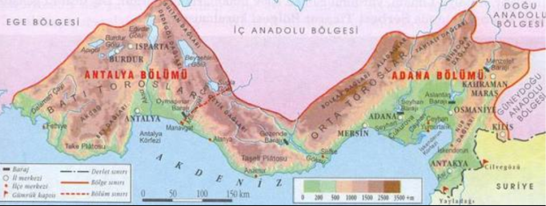
Yukarıda Akdeniz Bölgesi’ne ait bir fiziki harita görmektesiniz. Harita anahtarını da (lejand) göz önünde bulundurduğunuzda yeşil renkle gösterilen alanlar aşağıdakilerin hangisini ifade eder?
A) Yüksekliği deniz seviyesine yakın olan yerler.
B) Ormanlık alanlar.
C) Dağlık olan yerler.
D) Sanayisi gelişmiş olan yerler.

8- ( ) Bu gün hava güneşli
( ) Geçtiğimiz hafta hava çok soğuktu.
( ) Akdeniz’de kışlar ılık ve yağışlı geçer
( ) Karasal iklimde kışlar soğuk ve karlı geçer.

Yukarıdaki cümlelerden iklim ile ilgili olanların başına ( İ ) hava durumuyla ilgili olan cümlelerin başına ( H ) yazdığımızda doğru seçenek aşağıdakilerden hangisi olur?

A) ( İ ), ( İ ), ( H ), ( H )
B) ( H ),( İ ), ( H ), ( İ )
C) ( İ ), ( H ), ( İ ), ( H )
D) ( H ), ( H ), ( İ ), ( İ )


9- Ahmet Öğretmen öğrencilerine: İklimin insan yaşamına etkileri nelerdir? diye sormuştur.

Aşağıdaki öğrencilerin hangisi Ahmet Öğretmen’in sorusuna yanlış cevap vermiştir?

A) Eylül: Ev yapım şekillerimizi etkiler.
B) Mert: Yetiştirilen tarım ürünlerini etkiler.
C) Serkan: Nehirlerin akış yönünü etkiler.
D) Büşra: Ekonomik faaliyetleri etkiler.
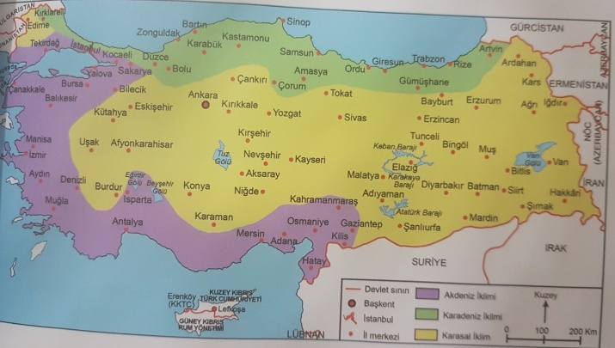
10-

Ülkemizdeki iklimlerin etki alanlarını gösteren yukarıdaki haritayı incelediğimizde doğru eşleştirme aşağıdakilerin hangisidir?
Akdeniz İklimi Karadeniz İklimi Karasal İklim
A) Antalya Samsun Erzurum
B) Ankara Trabzon İstanbul
C) Adana İzmir Aydın
D) Mersin Çanakkale Osmaniye

11- Aşağıdakilerin hangisi ülkemizde farklı iklim tiplerinin oluşmasına etki eden faktörlerden biri değildir?

A) Yükselti B) Denize yakınlık
C) Enlem D) Şehirlere uzaklık

12-
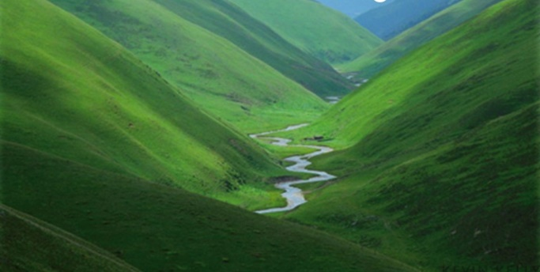
Yukarıdaki görselde aşağıdaki coğrafi şekillerden hangisine yer verilmemiştir?

A) Dağ B) Vadi
C) Delta D) Akarsu

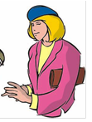
13-

Betül Hanım üniversitede okuyan kızına Akdeniz İkliminde yetişen ürünlerden bir paket hazırlayıp gönderecektir.

Betül Hanım, hazırlayacağı pakete aşağıdaki ürünlerin hangilerini koymalıdır?

A) Portakal, limon, Çay,
B) Muz, fındık, mandalina
C) Zeytin, kivi, pamuk
D) Portakal, muz, zeytin

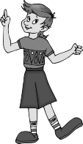
14- Kemal ülkemizde nüfusun dağılışıyla ilgili bir araştırma yapmıştır.
Kemal araştırma sonucuna aşağıdakilerden hangisini yazarsa hata yapmış olur?

A) Dağlık olan yerlerde nüfus azdır.
B) Turizmin geliştiği yerlerde nüfus artmıştır.
C) Ülkemizde nüfus her yerde eşit dağılmıştır.
D) Verimli ovaların olduğu yerlerde nüfus artmıştır.

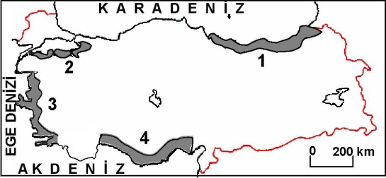
15-

Yukarıda görmekte olduğunuz Türkiye haritasında, kaç numaralı yerin, bitki örtüsünü ormanlar oluşturur?

A) 1 B) 2 C) 3 D) 4

16- İnsanlar doğal kaynakları kullanarak çeşitli ekonomik faaliyetlerde bulunurlar. Aşağıdakilerden hangisi insanların topraktan yararlanarak ekonomik faaliyetlere katılma yollarından biridir?

- Rüzgârdan elektrik üretmek
- Tarım ürünü yetiştirmek
- Balıkçılık yapmak.
- Kayak tesisleri yapmak

17- İnsanlar doğadan yararlanırken bazen çevreye de zarar verirler.
Aşağıdakilerden hangisi insanların çevreye verdiği zararlardan biri değildir?

A) Fabrikaların atıklarını akarsulara boşaltması.
B) Isınma amaçlı kullanılan yakıtların havayı kirletmesi
C) Tarımda ilaç ve kimyasal maddeler kullanılması
D) Ağaçlandırma çalışmaları yapılması.

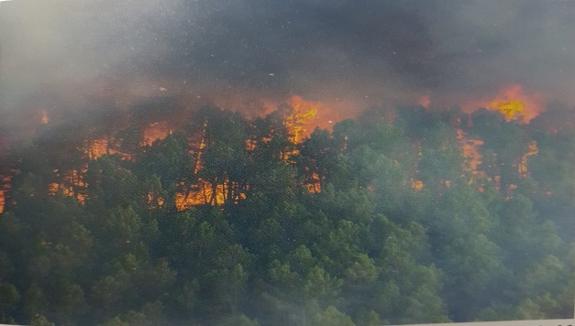
18 -

Ülkemizde orman yangınları genellikle yaz aylarında, Akdeniz ve Ege Bölgeleri’nde sıkça görülürken, Karadeniz Bölgesinde pek görülmez.

Orman yangınlarının Karadeniz Bölgesi’nde pek görülmemesinin nedeni aşağıdakilerden hangisidir?

A) Karadeniz Bölgesinde insanların daha duyarlı olması.
B)Karadeniz Bölgesi’nde iklimin nemli ve yağışlı olması.
C) Karadeniz Bölgesi’nin daha dağlık olması.
D) Karadeniz Bölgesi’nde nüfusun daha seyrek olması.

19- Aşağıdakilerden hangisi erozyonun etkilerinin insanlar tarafından artırılmasına örnektir?

A) Ağaçları kesip, ormanların tarlaya dönüştürülmesi
B) Bitki örtüsünün zayıf olması
C) Arazinin eğimli olması
D) Suyun etkisini azaltmak için teraslama yapılması

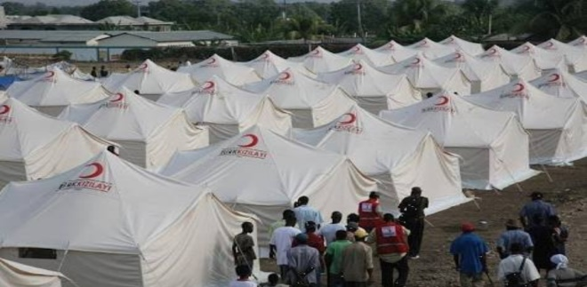
20-

17 Ağustos 1999’da meydana gelen Marmara Depremi’nde pek çok kurum gibi Türk Kızılayı da halkın yardımına koşmuştur.

Aşağıdakilerden hangisi Türk Kızılayı’nın sağlık alanında yaptığı çalışmaya örnektir?

A) Evlerini kaybetmiş insanlara çadırlar kurması
B) Kan ihtiyacının karşılanması
C) Prefabrik okullar kurması
D) Depremzedelerin beslenme ihtiyacının karşılanması.

- A
- C
- D
- B
- B
- C
- A
- D
- C
- A
- D
- C
- D
- C
- A
- B
- D
- B
- A
- B

